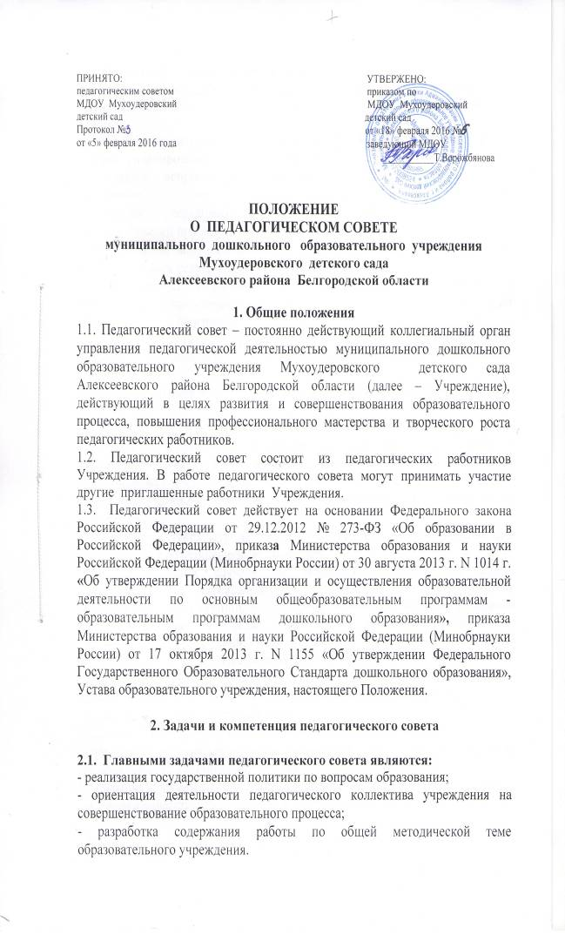2.2. Компетенция педагогического совета:
а) определение направлений образовательной деятельности Учреждения;
б) обсуждение и принятие образовательной программы, других локальных актов;
в) обсуждение вопросов содержания, форм, методов образовательного процесса, планирования педагогической деятельности Учреждения;
г) решение вопросов о повышения квалификации педагогических работников;
д) выявление передового педагогического опыта и его внедрение в образовательный процесс;
е) рассмотрение вопроса о возможности и порядке предоставления платных образовательных услуг;
ж) заслушивание информации, отчетов заведующего, педагогических работников Учреждения о создании условий для реализации образовательных программ.
Педагогический совет принимает решения по другим вопросам, которые важны для Учреждения и не регламентируются Уставом.

3. Права и ответственность педагогического совета

3.1. Педагогический совет имеет право:
- создавать временные творческие объединения с приглашением специалистов различного профиля, консультантов для выработки рекомендаций с последующим рассмотрением их на педагогическом совете;
- принимать окончательное решение по спорным вопросам, входящим в его компетенцию;
- принимать, утверждать положения (локальные акты) с компетенцией, относящейся к объединениям по профессии;
- в необходимых случаях на заседания педагогического совета образовательного учреждения могут приглашаться представители общественных организаций, учреждений, взаимодействующих с данным учреждением по вопросам образования, родители обучающихся, представители учреждений, участвующих в финансировании данного учреждения, и др. Необходимость их приглашения определяется председателем педагогического совета. Лица, приглашенные на заседание педагогического совета, пользуются правом совещательного голоса.
3.2. Педагогический совет ответственен за:
- выполнение плана работы;
- соответствие принятых решений законодательству Российской Федерации об образовании, о защите прав детства;
- принятие конкретных решений по каждому рассматриваемому вопросу, с указанием ответственных лиц и сроков исполнения.

4. Организация деятельности педагогического совета

4.1.Возглавляет педагогический совет председатель, избираемый из числа его членов путем открытого голосования простым большинством голосов. Председатель педагогического совета координирует и организует его работу. Срок полномочий председателя педагогического совета 1 год.
Информационно-техническое и методическое обеспечение деятельности педагогического совета возлагается на секретаря, избираемого из числа его членов путем открытого голосования простым большинством голосов. Срок полномочий секретаря педагогического совета 1 год.
4.2. Заседания Педагогического совета правомочны, если на них присутствует более половины его членов.
4.3. Заседания педагогического совета проводятся ежеквартально.
4.4. В ходе заседания педагогического совета его секретарь ведет протокол, в котором указываются лица, присутствующие на заседании, повестка дня, краткое содержание докладов выступающих, порядок и итоги голосования, принятые решения. Протоколы педагогического совета подписываются председателем и секретарем.
4.5. Решение педагогического совета считается принятым, если за него проголосовало не менее половины присутствующих. При равенстве голосов, право решающего голоса принадлежит председателю педагогического совета.
Принятые на заседании педагогического совета решения и отраженные в протоколе имеют юридическую силу только с момента издания соответствующего приказа заведующего Учреждения.
4.6. Возражения кого-либо из членов педагогического совета Учреждения заносятся в протокол заседания педагогического совета Учреждения.
4.7. Организацию выполнения решений педагогического совета осуществляет руководитель образовательного учреждения и ответственные лица, указанные в решении. Результаты этой работы сообщаются членам педагогического совета на последующих его заседаниях.
4.9. Руководитель образовательного учреждения в случае несогласия с решением педагогического совета приостанавливает выполнение решения, извещает об этом учредителя учреждения, который в трехдневный срок при участии заинтересованных сторон обязан рассмотреть данное заявление, ознакомиться с мотивированным мнением большинства членов педагогического совета и вынести окончательное решение по спорному вопросу.
- Документация педагогического совета
5.1. Решение педагогического совета Учреждения оформляется протоколом.
5.2. Нумерация протоколов ведется от начала учебного года.
5.3. Книга учета протоколов педагогического совета Учреждения прошнуровывается, пронумеровывается, скрепляется печатью Учреждения, постоянно хранится в делопроизводстве Учреждения и передается по акту.
5.4. Протоколы печатаются на отдельных листах, в конце года протоколы сшиваются, нумеруются, сдаются в архив.

